设备规格书

验孔前吹孔机

设备生产地：深圳市坪山区沙博社区沙博路德辉街4号
电 话：13451758223
联系人：龙德全

设备图片

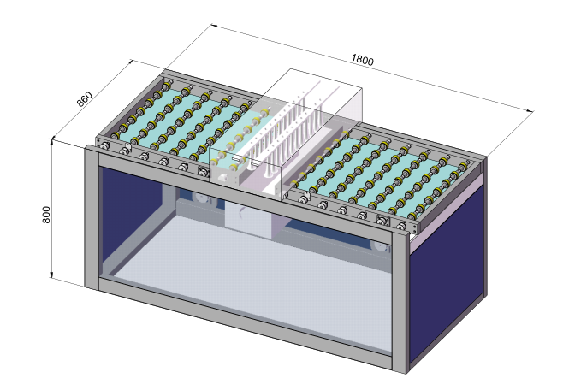

设备名称：验孔前吹孔机
设备编号：CKJ-190717-01
客 户：XXX 电子有限公司

一、基本数据:
- 最大尺寸：630mm*630mm
- 最小尺寸：330mm*330mm
- 板厚：0.5mm-3.2mm
- 速度：5米/分钟
- 功率：220V 1000W
- 气压：7KG 进气主管1.5寸接到设备盘边
- 吹孔率：0.15mm以上孔径吹孔率达95%以上（PP粉尘可以达到这个吹孔率，如有PP胶渣就无法吹掉）。

- 功能区介绍：
吹空装置，使用工厂普通空压即可，主进气由于6根12气管。

三、设备组成部分
1、输送段工位：
A、机架：45#方钢焊接+钢网+烤漆
B、输送：40滚轮，滚轮间距50
C、设备尺寸：800*860*800
2、吹孔段：
A机架：45#方钢焊接+钢网+烤漆
B、输送：40滚轮，滚轮间距50
C、吹孔装置：采用日本增压吹孔风刀
D、抽尘：鼓风机+卡式过滤网
E、设备尺寸：400*860*800
3、输送段：
A、机架：45#方钢焊接+钢网+烤漆
B、输送：40滚轮，滚轮间距50，
C、设备尺寸：800*860*800

四、配件表

序号 | 主要配件表 | 主要品牌
1 | PLC | 松下
2 | 触摸屏 | 伟伦
3 | 直流调速马达 | JSCC
4 | 轴承 | NSK
序号 | 易耗品配件表 | 品牌 | 单价
1 | 过滤网（定制） | 克鲁斯
2 | 气管 | 国产

六、易耗品

